**LAPORAN DOKUMENTASI PROYEK PENGEMBANGAN BASIS DATA PENGELOLAAN COFFESHOP (PESEN KOPI KOTA MADIUN PROVINSI JAWA TIMUR)**



Oleh :

RAKA IMBANG PRABASWARA (243307086)

TIO FERNANDO TIRAS (243307089)

PROGRAM STUDI D3- TEKNOLOGI INFORMASI

**JURUSAN TEKNIK**

**PROGRAM STUDI TEKNOLOGI INFORMASI**

**POLITEKNIK NEGERI MADIUN**

**2024**

**Dokumentasi Awal Proyek Pengembangan Basis Data**

**Pengelolaan cofeeshop**

**Nama Klien**

Mutiara Irsala Putri Pratama ( barista di pesenkopi.)

**Alamat Klien**

Jalan Diponegoro, Oro-Oro Ombo, Kartoharjo, Kota Madiun

**Kontak Utama**

Nama Kontak Utama : Tio Fernando Tiras

Jabatan : Ketua Kelompok

Email : fernandotio661@gmail.com

Telepon : 085710894020

**Kontak Tambahan**

Nama Kontak Tambahan : Raka Imbang Prabaswara

Jabatan : Anggota 1

Email : rakaimbang@gmail.com

Telepon : 085850524186

**LAPORAN 1 PENGEMBANGAN BASIS DATA**

**1. Pendahuluan**

**1.1. Latar Belakang Proyek**

Stok barang merupakan jumlah atau kuantitas barang yang tersedia di suatu tempat, seperti di gudang atau toko. Manajemen stok barang melibatkan pemantauan dan pengendalian jumlah barang yang ada, untuk memastikan bahwa persediaan cukup untuk memenuhi permintaan tanpa kelebihan atau kekurangan yang signifikan. Ini penting untuk menjaga efisiensi operasional dan meminimalkan biaya.

Kebutuhan stok barang inilah yang membuat seorang barista kesulitan dalam menghitung jumlah pelanggan yang keluar masuk di dalam coffeshop tersebut.Hal inilah yang menjadi salah satu faktor penunjang utama dalam Perusahaan,dengan adanya stok barang/bahan serta pen ggunaan sistem yang lebih canggih dan cepat,bahan pangan yang memadai memudahkan seorang barista dalam penunjang dan peningkatan penjualan dalam setiap harinya.

**1.2. Tujuan Proyek**

Proyek ini bertujuan untuk mengembangkan sistem basis data untuk pengelolaan stok barang di sebuah Perusahaan coffeshop Saat ini, perusahaan cofeshoop mengalami kesulitan dalam melacak stok barang, pengadaan, dan penjualan karena penggunaan sistem yang sebelum nya digunakan dalam perusahaan. Dengan basis data baru, diharapkan proses ini menjadi lebih efisien dan akurat.

**1.3. Ruang Lingkup Proyek**

Termasuk:

* Desain basis data

Tidak termasuk:

* Pengembangan system ERP

**Analisis Kebutuhan**

**2.1. Kebutuhan Pengguna**

* **Pengguna Utama:** barista,
* **Kebutuhan:** Kemampuan untuk melihat dan memperbarui data barang

**2.2. Kebutuhan Sistem**

* **Teknis:** DBMS yang digunakan mysql, yang berkapasitas penyimpanan, kecepatan akses data.
* **Fungsional:**
* **User story 1:**
  + **Sebagai** pelanggan, **saya ingin** dapat memasukkan data pemesanan makanan/minuman **sehingga** data dapat diproses.
* **Kriteria Penerimaan:**
  + Struk transaksi yang berisi kode transaksi,tanggal transaksi,nama item,jumlah item,harga item,dan nama pelanggan
  + Validasi pemeriksaan data pemesanan.
* **User Story 2:**
  + **Sebagai** kasir,**saya ingin** dapat mengolah data pemesanan pelanggan **sehingga** saya dapat melakukan pelayanan sesuai dengan data pemesanan pelanggan.
  + **Kriteria Penerimaan:**
    - Tampilan untuk input data pemesanan,analisis kategori,menu,jumlah pemesanan.
* **User Story 3:**
  + **Sebagai** supervisior , **saya ingin** dapat memantau data pemesanan yang telah dikirim oleh pihak kasir/karyawan, **sehingga** saya dapat menentukan apakah ada potensi peningkatan atau penurunan dalam penjualan.
  + **Kriteria Penerimaan:**
    - Arsip harian jumlah transaksi,laporan hasil penjualan.laporan hasil penilaian karyawan serta stok pengelompokan(klmpk)

**Desain Basis Data**

**3.1. Model Konseptual**

* **Entitas:** Menu,kategori,pelanggan,Pengguna.
* **Hubungan : Menu** berhubungan dengan kategori, **pelanggan** melakukan pembelian,**pegawai** memproses pemesanaa.

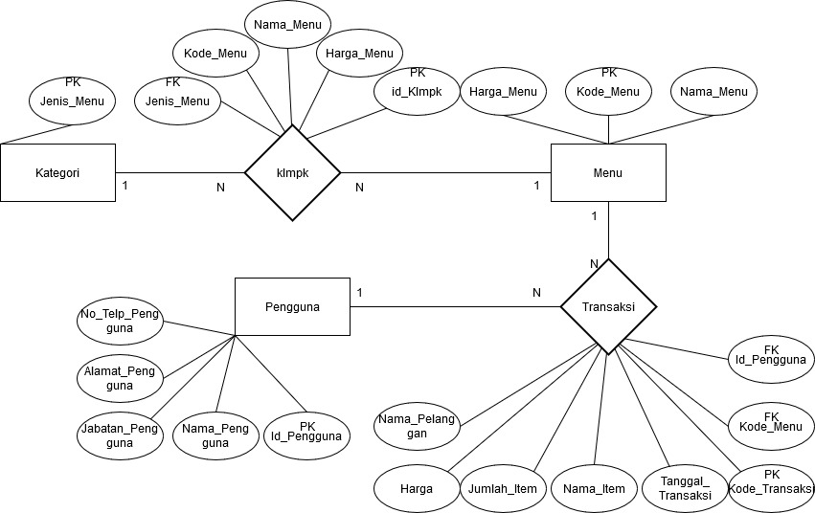

**3.2. Model Logis**

* **Tabel:** Menu (Nama_menu,Harga_Menu), Pelanggan( Nama),Pengguna (ID, Nama, Jabatan,Alamat,No_telp/no_hp),Transaksi(Kode_Transaksi,Tanggal,Nama_Item,Jumlah_Item,Harga).
* Tabel Transaksi :

|  |  |  |  |  |  |  |  |
| --- | --- | --- | --- | --- | --- | --- | --- |
| Kode Transaksi | Tanggal Transaksi | Kode Menu | Id Pelanggan | Nama Pelanggan | Nama Menu | Jumlah Item | Harga Menu |
| PPMD202409130044 | 2024-09-13 | 12 | 2433089 | Tio Fernando Tiras | Chocolate Ice | 1 | 11000 |
| PPMD202409130054 | 2024-09-13 | 11 | 2433087 | Raka Imbang Prabaswara | Mie Goreng | 1 | 15000 |
| PPMD202409130055 | 2024-09-13 | 13 | 2433088 | Nazwa Camila Cabello | Cireng Isi | 1 | 11000 |

* Tabel_Detail Transaksi :

|  |  |  |  |  |  |  |
| --- | --- | --- | --- | --- | --- | --- |
| ID_Pelanggan | Nama_Pelanggan |  |  |  |  |  |
| 2433089 | Tio Fernando Tiras |  |  |  |  |  |
| 2433087 | Raka Imbang Prabaswara |  |  |  |  |  |
| 2433089 | Nazwa Camila Cabello |  |  |  |  |  |

* Tabel Menu :

|  |  |  |
| --- | --- | --- |
| Kode_Menu | Nama_Menu | Harga_Menu |
| 11 | Chocolate Ice | Rp 11.000 |
| 12 | Cireng Isi | Rp 11.000 |
| 13 | Mie Goreng | Rp 15.000 |

* Tabel kategori :

|  |
| --- |
| Jenis _Menu |
| Makanan Berat |
| Minuman |
| Camilan/Makanan ringan |

* Tabel Pengguna :

|  |  |  |  |  |
| --- | --- | --- | --- | --- |
| ID_Pengguna | Nama | Jabatan | Alamat | No_Telp |
| 2433091 | Diva | Kasir | Jl.Margobawero no 23 | 087654026421 |
| 2433010 | Mutiara | Kasir | Desa Madigondo | 085634189710 |
| 2433128 | Pandhu Sagalang | Supervisor | Desa Tulung Kawedanan | 081328803520 |

* Tabel Klmpk :

|  |  |  |  |  |
| --- | --- | --- | --- | --- |
| Id_klmpk | Kode_Menu | Jenis_Menu | Nama_Menu | Harga_Menu |
| 1 | 12 | Minuman | Chocolate Ice Reguler | Rp 11.000 |
| 2 | 13 | Camilan/Makanan ringan | Cireng Isi | Rp 11.000 |
| 3 | 11 | Makanan Berat | Mie Goreng | Rp 15.000 |

**3.3. Model Fisik**

Detailkan model fisik basis data, termasuk jenis indeks yang digunakan dan optimasi kinerja.

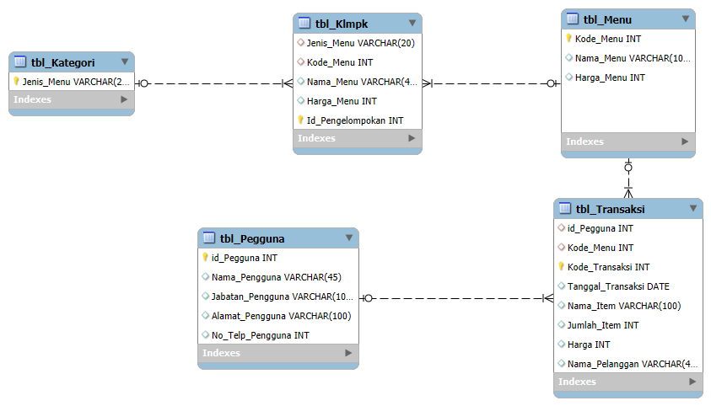

**Rencana Pengembangan**

**4.1. Jadwal Proyek**

Susun rencana jadwal pengembangan proyek dengan tahapan utama dan deadline.

*Contoh:*

| ***Tahapan*** | ***Deskripsi*** | ***Tanggal Mulai*** | ***Tanggal Selesai*** |
| --- | --- | --- | --- |
| *Perencanaan* | *Identifikasi kebutuhan dan ruang lingkup* | *12/09/2024* | *26/09/2024* |
| *Desain Basis Data* | *Membuat model ERD dan skema tabel* | *27/09/2024* | *03/10/2024* |
| *Implementasi* | *Pengembangan dan konfigurasi basis data* | *04/10/2024* | *18/10/2024* |
| *Pengujian* | *Uji coba dan validasi sistem* | *19/10/2024* | *31/10/2024* |
| *Pelatihan* | *Pelatihan pengguna dan dokumentasi* | *01/11/2024* | *14/11/2024* |
| *Implementasi Akhir* | *Peluncuran sistem dan pemeliharaan awal* | *15/11/2024* | *12/12/2024* |

**4.2. Sumber Daya**

Daftar sumber daya yang diperlukan untuk proyek, termasuk perangkat keras, perangkat lunak, dan personel.

* ***Perangkat Keras:*** *Server untuk hosting DBMS.*
* ***Perangkat Lunak:*** *MySQL,Composer,Xampp,Mysql workbench*
* ***Personel:*** *Pengembang basis data, Analis sistem, Staf dukungan teknis.*

**Manajemen Risiko**

**5.1. Identifikasi Risiko**

Identifikasi risiko potensial yang dapat mempengaruhi proyek dan rencana mitigasi untuk setiap risiko.

* **Ketidaksesuaian Kebutuhan Pengguna**
* **Risiko**: Sistem tidak sesuai dengan ekspektasi atau kebutuhan pengguna.
* **Mitigasi**:
  + Lakukan validasi kebutuhan secara berkala dengan pengguna melalui pertemuan rutin.
  + Dokumentasikan perubahan kebutuhan secara terstruktur.
* **Data Hilang atau Rusak**
* **Risiko**: Kehilangan data akibat kesalahan teknis atau human error.
* **Mitigasi**:
* Terapkan mekanisme backup otomatis secara berkala.
* **Keterlambatan Pengembangan**
* **Risiko**: Proyek tidak selesai sesuai jadwal.
* **Mitigasi**:
  + Tambahkan buffer waktu pada jadwal proyek.
  + Tambahkan buffer waktu dan lakukan monitoring rutin.

**5.2. Rencana Kontingensi**

Strategi untuk menangani risiko yang teridentifikasi jika risiko tersebut terjadi.

**Jika ada keterlambatan pengembangan**  
Tambahkan sumber daya tambahan atau revisi jadwal proyek untuk mengejar ketertinggalan*.*

**Jika data hilang atau rusak**  
Gunakan backup data terbaru dan lakukan recovery untuk memastikan data kembali aman dan terjaga.

**Jika terjadi masalah dengan keamanan data**  
Segera perbaiki sistem keamanan, laporkan potensi kebocoran, dan lakukan audit untuk memperkuat perlindungan data.

**Penutup**

**6.1. Kesimpulan**

Sistem coffee shop yang dirancang yang bertujuan untuk meningkatkan efisiensi operasional, memaksimalkan pengalaman pelanggan, dan memperkuat pengelolaan bisnis melalui penggunaan teknologi yang terintegrasi. Sistem ini memanfaatkan basis data yang andal untuk mendukung berbagai fungsi penting seperti pengelolaan inventaris, pemrosesan pesanan, pelacakan transaksi, dan analisis data bisnis. Dengan implementasi sistem yang tepat, coffee shop dapat berkembang menjadi bisnis yang lebih kompetitif, efisien, dan berorientasi pada kepuasan pelanggan.

**6.2. Dokumentasi Tambahan**

Dokumen pengembangan system berbasis web

<https://www.canva.com/design/DAGZgnT1Nxk/qvcA_JRPFqSasK1vg_CPyg/edit?utm_content=DAGZgnT1Nxk&utm_campaign=designshare&utm_medium=link2&utm_source=sharebutton>